Instrucción de Trabajo: Costeo Final de Importaciones (Odoo 17). (una vez registrada la orden y contabilizados los costos asociados.)
Objetivo: Asegurar el correcto registro contable y la capitalización de costos de importación para garantizar la valoración exacta del inventario.
1. Registro de la Factura del Proveedor (Mercancía)
Una vez generada la Orden de Compra por el equipo de Operaciones y recibida la mercancía en el almacén:
- Ubicación: Diríjase al módulo de Compra y seleccione la Orden de Compra correspondiente.
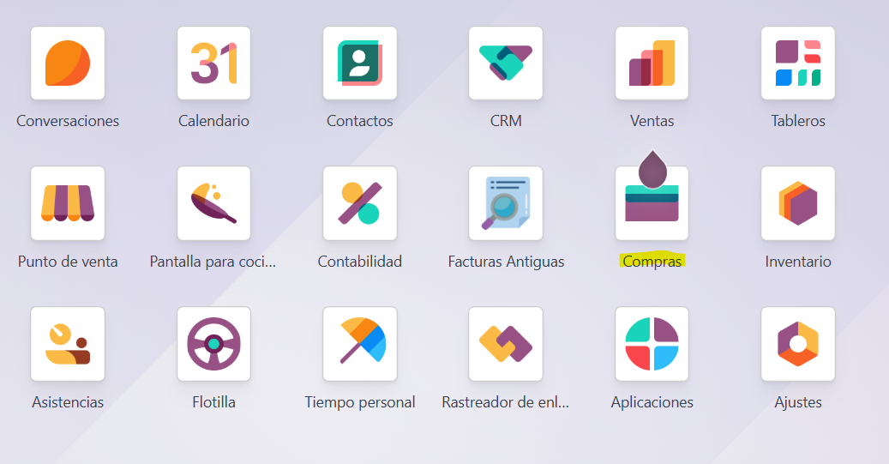
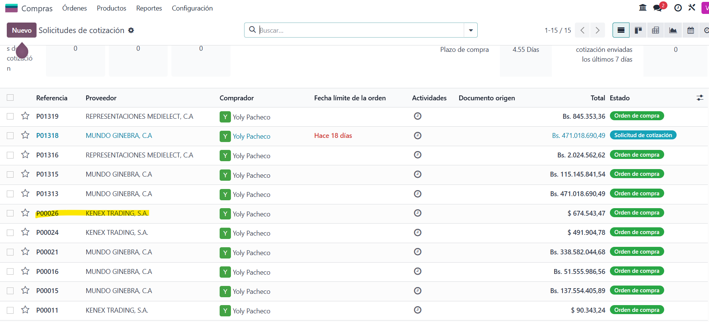

- Creación de Factura: Seleccione Crear Factura a partir de la recepción (Validar que coincida la base imponible de la Orden de compra Vs Factura Importación).
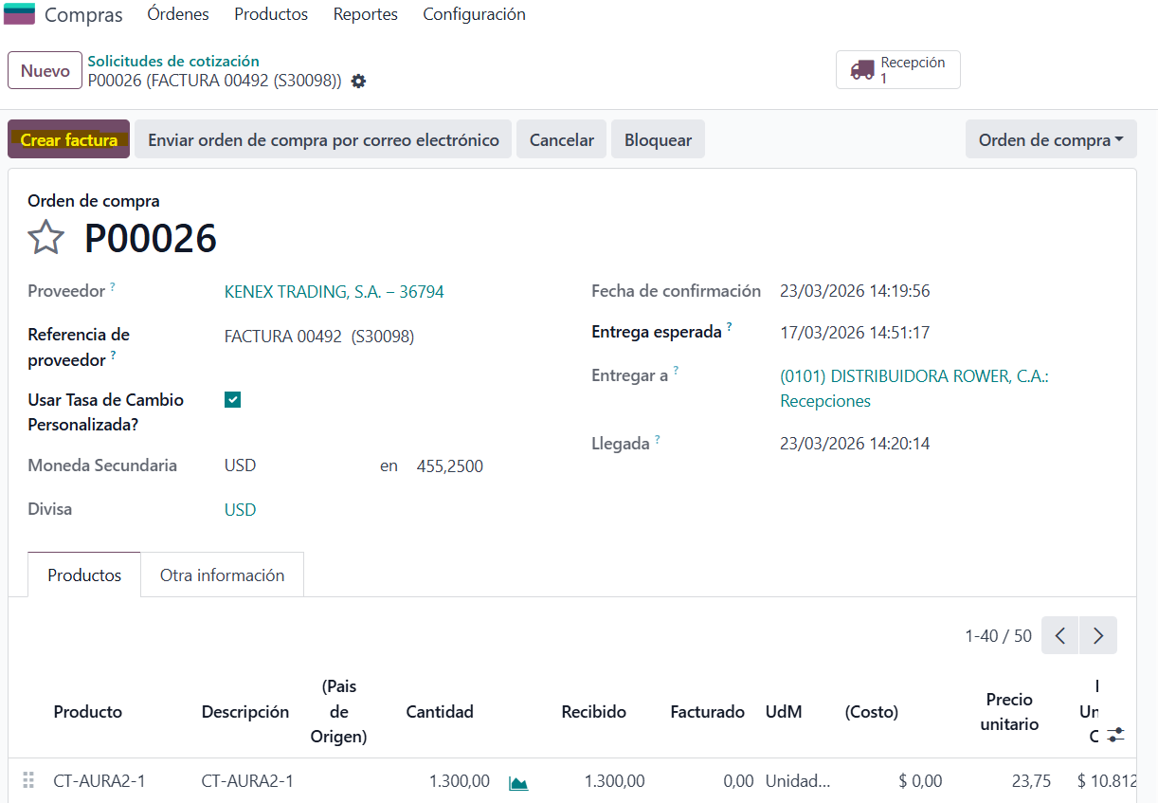

- Datos de Referencia: Complete los campos obligatorios:
  - Referencia de factura: Número de factura del proveedor.
  - Fecha de factura: Fecha de emisión del proveedor.
  - Referencia de pago: Número de control (identificado como orden en factura).
  - Referencia de Aduana: Ingresar el número de Planilla de Liquidación (renglón 7) y el Número de Expediente (tomado de la planilla de pago SENIAT).
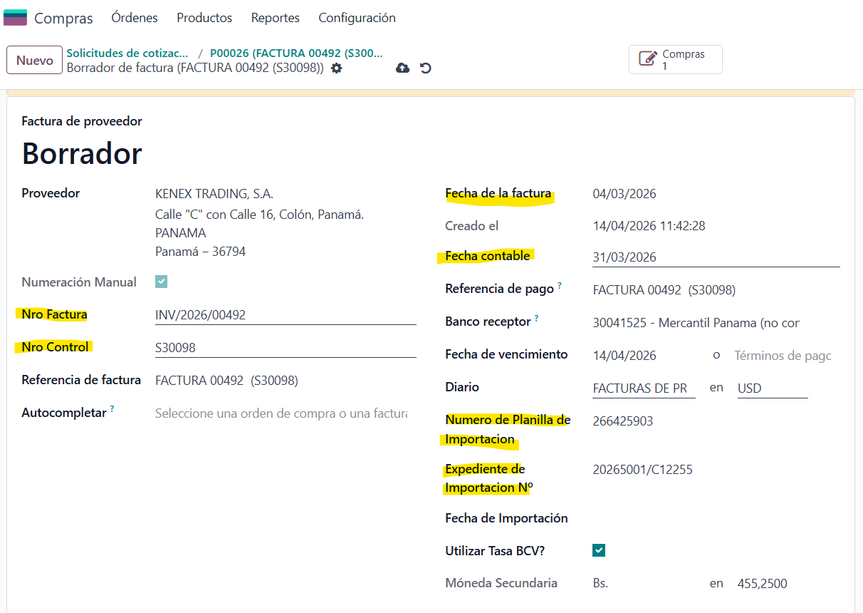

- Validación: Verifique visualmente las cuentas asignadas y el saldo en la cuenta de anticipos antes de Confirmar la factura.

2. Registro de Gastos Asociados (Landed Costs)
Los gastos complementarios se registran como facturas de proveedor y los impuestos como recibos de pago.
- Ubicación: Vaya a Contabilidad / Proveedores / Facturas – para los aranceles - Recibos
- Identificación: Localice el documento mediante el número de Bill (Factura de Gastos).
- Configuración de Costos:
  - En las líneas del producto de gasto, asegúrese de que esté marcada la opción de Gastos en Destino (Landed Costs).
  - Ajuste de Cuentas: Cambie la cuenta de contrapartida de "Transitoria de Entrada" a Anticipo de Importaciones.
  - Diario: Seleccione el diario de Valuación de Inventarios.

3. Aplicación y Prorrateo de Costos en Destino
Para capitalizar los gastos en el valor del producto:
- Vincular Traslado: En el formulario de Costos en Destino, inserte el número de Transferencia de Almacén (identificado con el icono del camión en la Orden de Compra original).
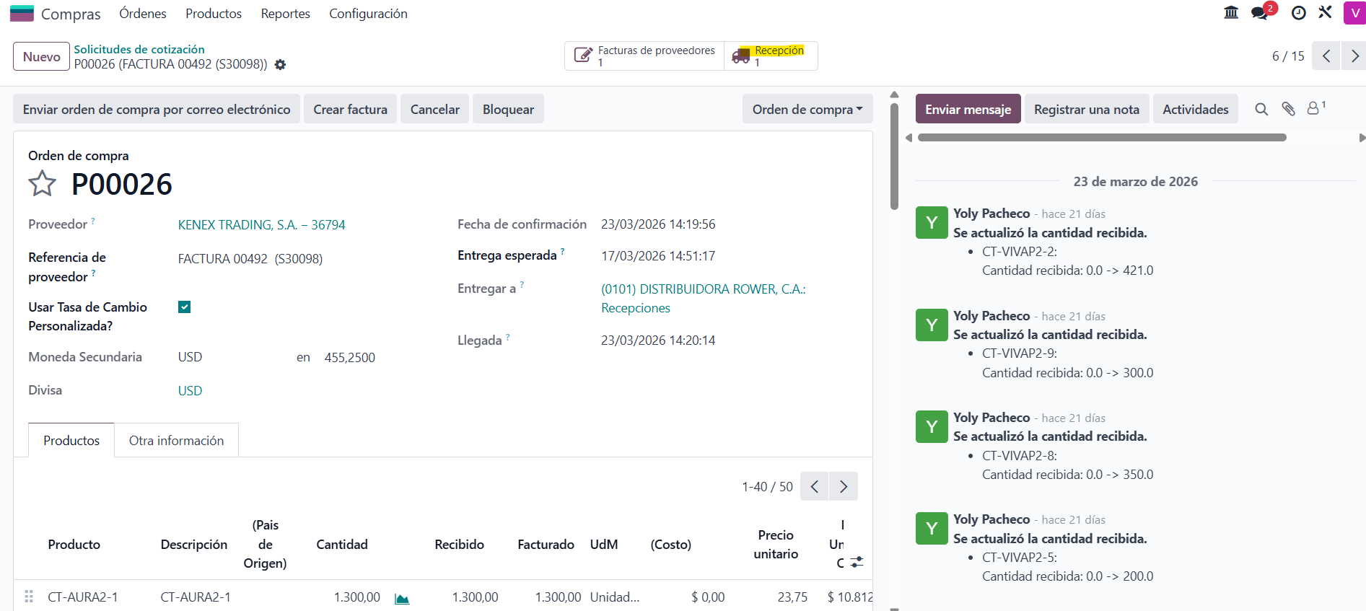

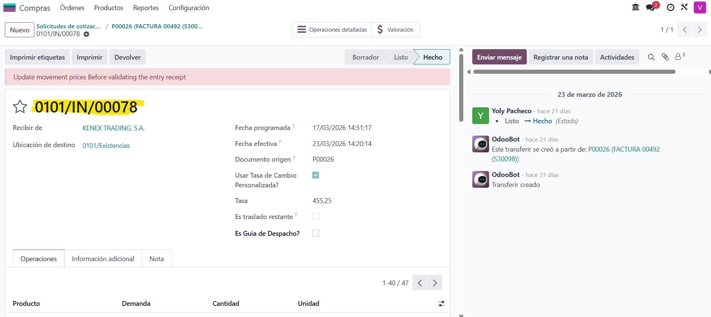

- Cálculo: Seleccione el botón Calcular para que el sistema distribuya el gasto según el método elegido (valor, cantidad, etc.).
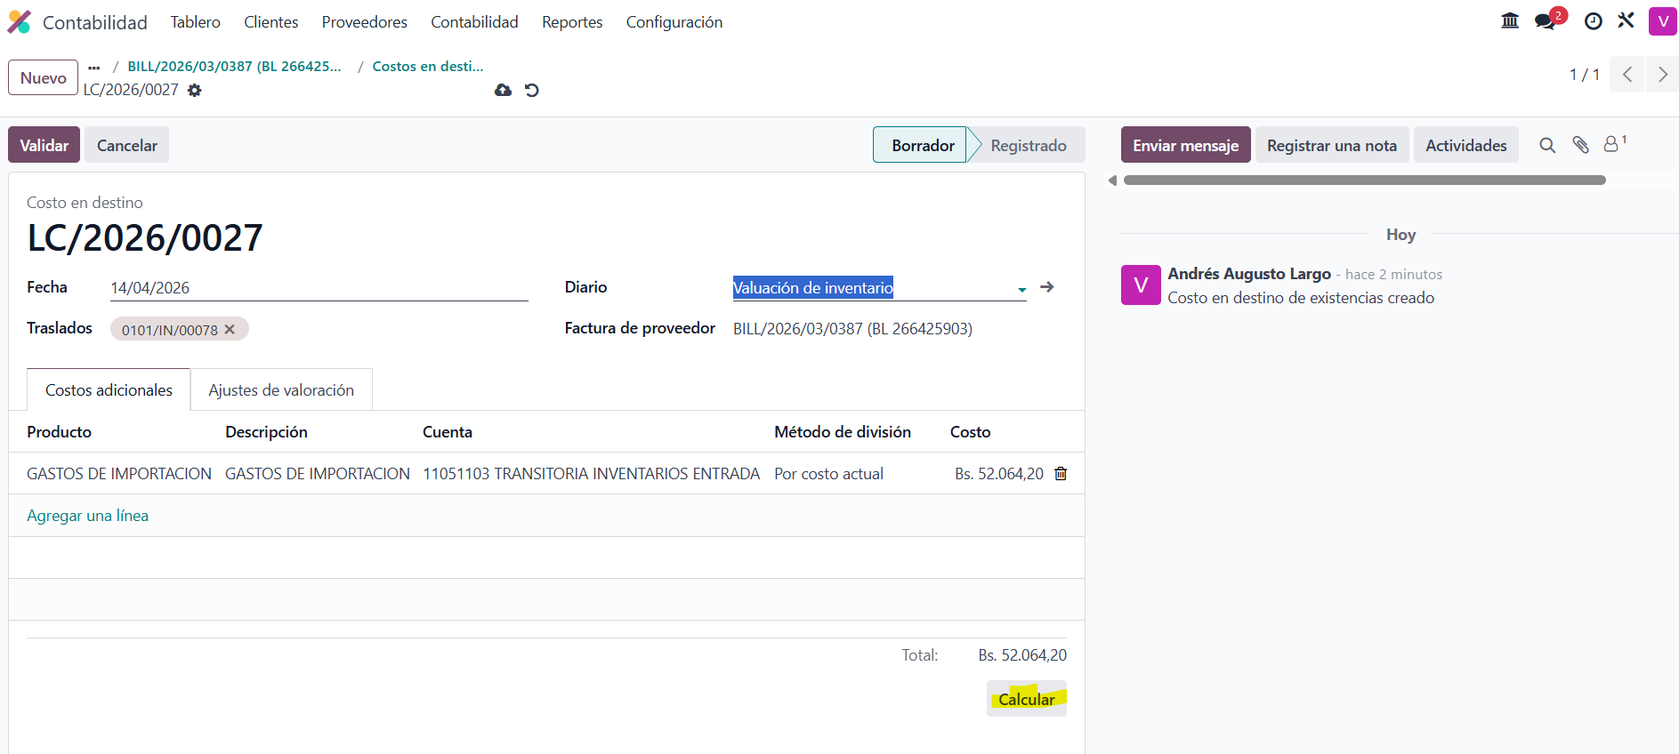

- Validación Final: Una vez revisado que el prorrateo sea coherente, proceda a Validar.

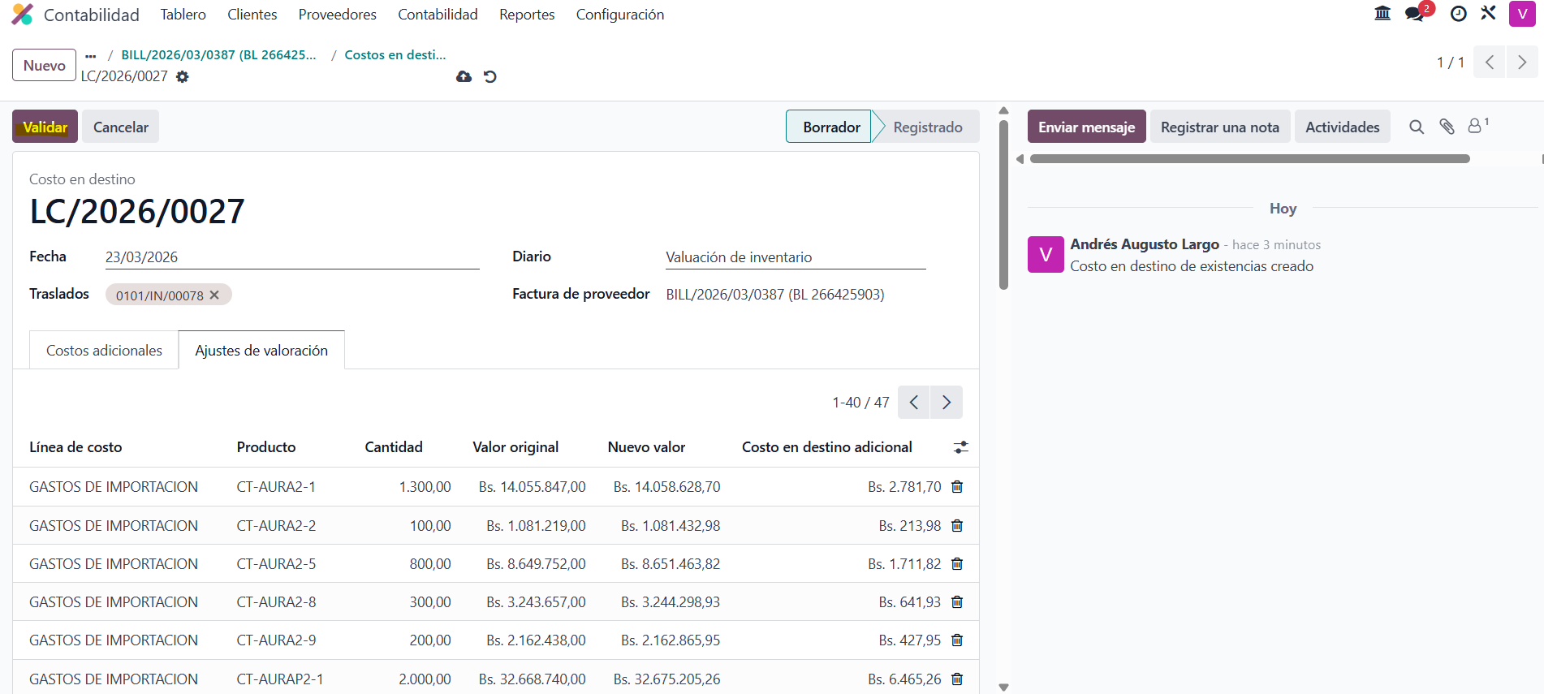

[!IMPORTANTE] Control de Calidad: Es imperativo monitorear durante la aplicación los mayores auxiliares de las cuentas de Anticipos y Transitorias para garantizar que los saldos crucen a cero al finalizar el proceso de costeo.
https://rower.odoo.com/web#action=menu&cids=1&menu_id=843

